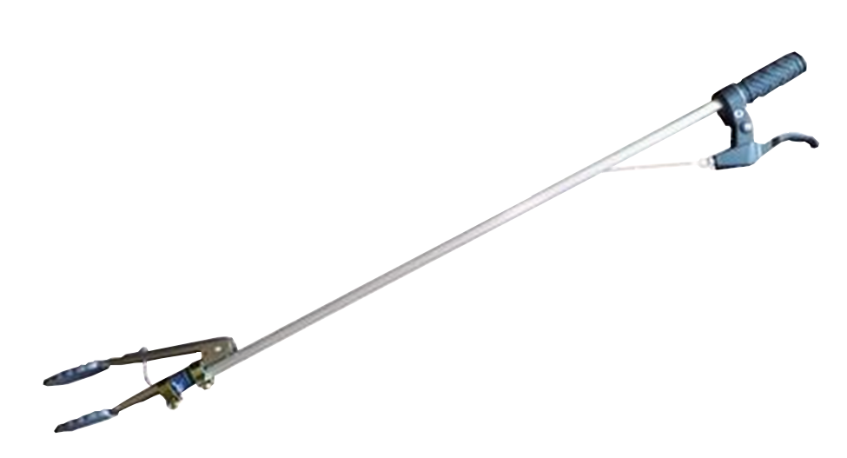
Pinza Metálica para levantar objetos.
Se puede ver un vídeo de esta adaptación en https://youtu.be/EEZwV0KPUkg
y en
https://youtu.be/2toUC9k3zBM
Este obra se publica bajo una
Licencia Creative Commons Atribución-NoComercial-CompartirIgual 3.0 Unported.

 | Pinza metálica para levantar objetos.
Breve descripción | Aprende como hacer esta Pinza de agarre para alcanzar o levantar Objetos – ideal para adultos mayores Adulto Mayor Discapacidad.  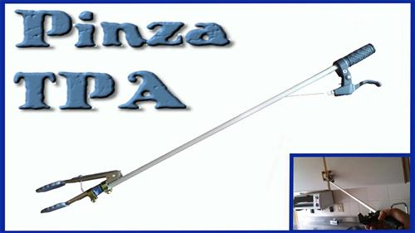
Para quién se hizo y con qué objeto | Para muchas personas puede ser difícil alcanzar un objeto que cayó al piso, un objeto que esta alto o que por cualquier causa física se te dificulta alcanzar con tus manos. Esta pinza permite alcanzar los objetos por 2 métodos, el primero es apretando lo con la pinza para casi cualquier tipo de objeto (Gracias al recubrimiento de silicona, la pinza va a sostener los objetos firmemente sin dañarlos) Y el segundo es usando el potente imán de neodimio que está en el extremo, este te permitirá alcanzar objetos metálicos (cuchara, tornillos, agujas, aretes y otros). Es ideal para CUALQUIER PERSONA que desee alcanzar algún objeto de difícil acceso, pero aún más para adultos mayores, personas operadas, en silla de ruedas, personas con alguna discapacidad o lesión que le dificulte alcanzar los objetos de forma regular con sus manos. Lo puede usar en el hogar, colegio, oficina, jardín, coche y en cualquier lugar donde necesite alcanzar un objeto de difícil acceso.
Materiales y modo de funcionamiento | Construida en con materiales muy resistentes, varilla principal en aluminio, pinza premium con recubrimiento en silicona, alambre tipo guaya y freno de bicicleta para accionarla. También usamos imán muy potente de neodimio.
Proceso de elaboración | Iniciamos abriendo un hueco en el tubo de aluminio, agregamos el manillar o agarre en goma o espuma. Usamos una guaya o alambre fuerte flexible para pasar por dentro del tubo y en un extremo va adaptado al freno de bicicleta y al otro a la pinza metálica, la cual amarraremos al tubo con arandelas metálicas. Ver vídeo para instrucciones más detalladas: https://youtu.be/2toUC9k3zBM
Precauciones | Analizar bien la fuerza y tipo de agarre de la persona, que no sea muy pesada para algunos usuarios. No levantar objetos demasiado pesados.
Autores y datos de contacto | Apellidos: Betancur Posada  Nombre: Felipe Fundación Todos Podemos Ayudar  Dirección: Carrera 41AA #18 sur 07  Código Postal : 050022  Ciudad: Medellín  País: Colombia  Teléfono: +57 3006000144  Correo: contacto@todospodemosayudar.com

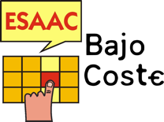

Galería de imágenes.

Pinza metálica para levantar objetos

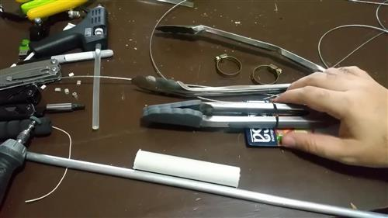
Materiales. Pinza metálica para levantar objetos.

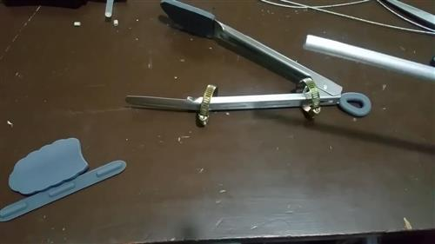
Pinza metálica con silicona para el agarre. Pinza metálica para levantar objetos

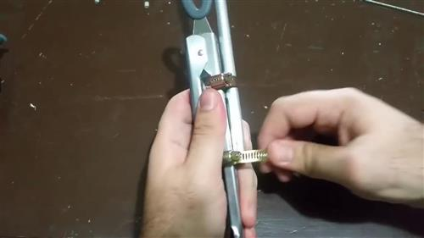
Ajustar bien la pinza al tubo de aluminio. Pinza metálica para levantar objetos
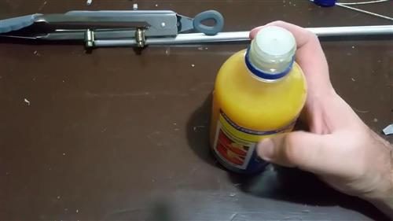
Usaremos pegante bien fuerte.

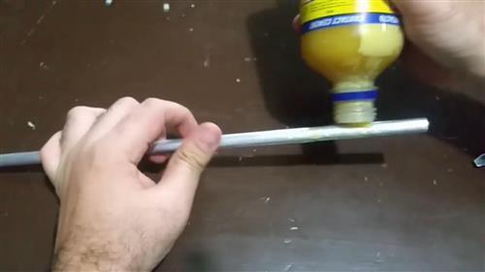
Se aplica pegante para el manillar de espuma. Pinza metálica para levantar objetos

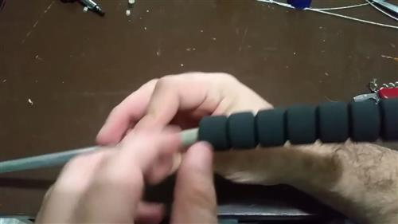

Ajustando el manillar al tubo de aluminio. Pinza metálica para levantar objetos

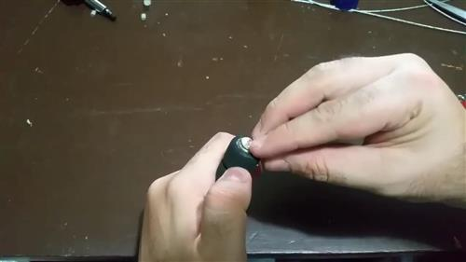
Pegamos el imán de neodimio en un extremo. Pinza metálica para levantar objetos.

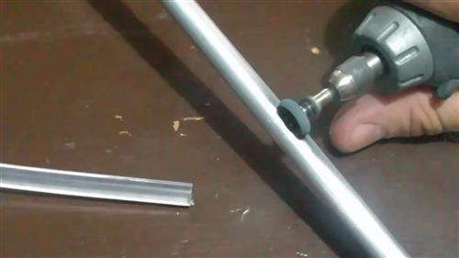
Abrir hueco para poder pasar por ahí el alambre. Pinza metálica para levantar objetos

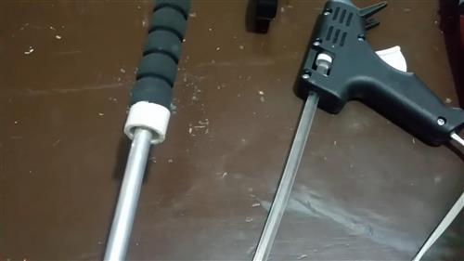
Recortar trozo de tubode pvc de ½ pulgada. Pinza metálica para levantar objetos

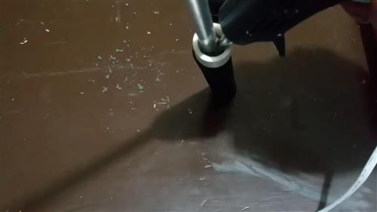
Pegar el pvc con silicona. Pinza metálica para levantar objetos.

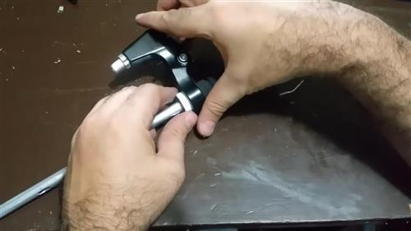
Ajustar el freno de bicicleta al tubo de pvc. Pinza metálica para levantar objetos.

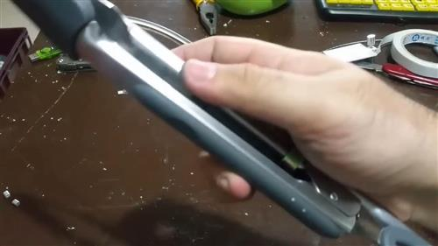
Ajustar alambre a la pinza. Pinza metálica para levantar objetos.

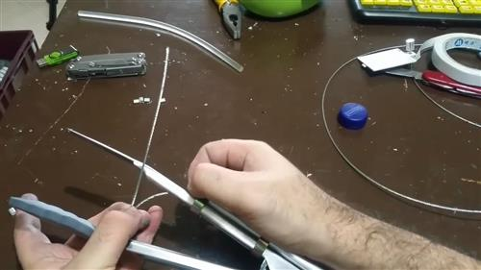
Ajustar alambre a la pinza. Pinza metálica para levantar objetos.

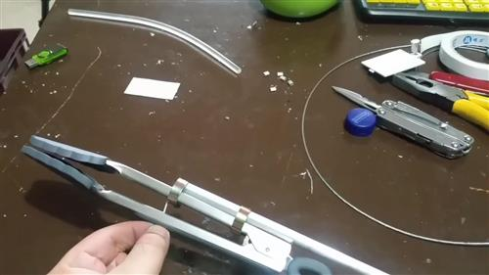
Ajustar alambre a la pinza. Pinza metálica para levantar objetos.

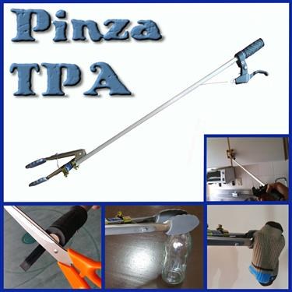
Pinza metálica para levantar objetos.

Pinza metálica para levantar objetos.

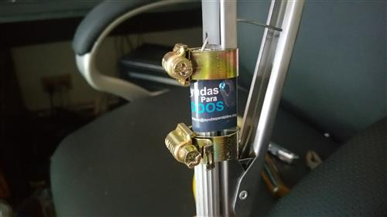
Pinza metálica para levantar objetos. Detalle.

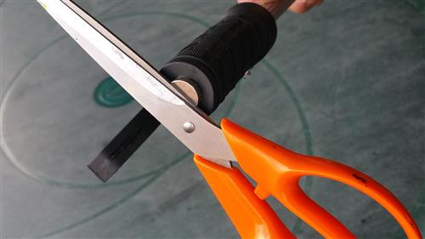
Pinza metálica para levantar objetos. Imán.

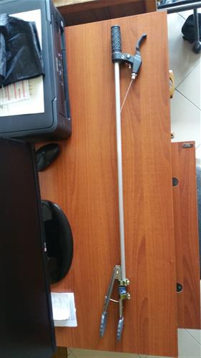
Pinza metálica para levantar objetos.

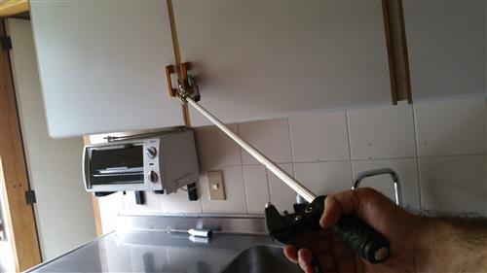
Pinza metálica para levantar objetos en uso.

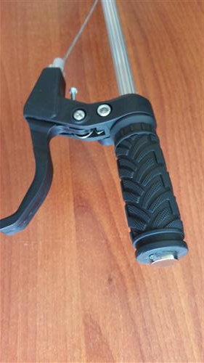
Pinza metálica para levantar objetos. Imán.

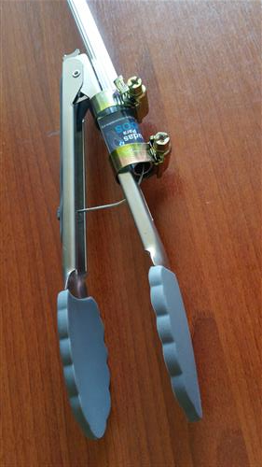
Pinza metálica para levantar objetos. Detalle.

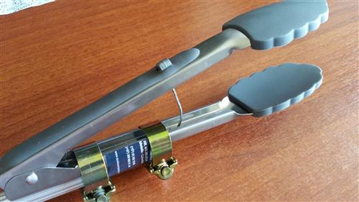
Pinza metálica para levantar objetos. Detalle.

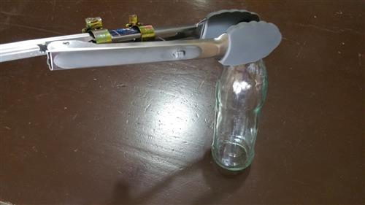
Pinza metálica para levantar objetos en uso.

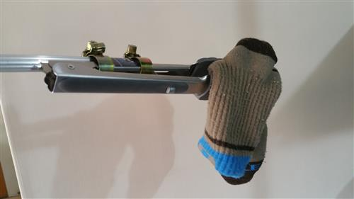
Pinza metálica para levantar objetos en uso.

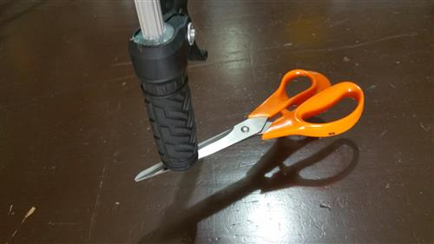
Pinza metálica para levantar objetos en uso.

